Московский государственный технический
университет им. Н.Э. Баумана.

Факультет «Информатика и управление»

Кафедра ИУ5. Курс «РИП»

Отчет по лабораторной работе №4

«Шаблонизация»

Выполнил: |  | Проверил:
студент группы ИУ5-51Б |  | преподаватель каф. ИУ5
Белоусов Евгений |  | Гапанюк Ю.Е.
Подпись и дата: |  | Подпись и дата:

Москва, 2019 г.

1. Задание
В этой ЛР вы создадите Django-проект, покажете пользователю статичную страницу, познакомитесь с конструкциями шаблонизаторов: переменные, теги, наследование шаблонов.

2. Порядок выполнения
- Создать проект
- Реализовать view, в которых генерируются html-страницы
- В шаблонах должны быть использованы рассмотренные конструкции: переменные, вложенные значения, циклы, условия
- Все шаблоны должны расширять базовый шаблон
- Для элементов списка использовать тег include
- По нажатии на элемент списка должна открываться страница информации об элементе
- Для верстки необходимо использовать Bootstrap

3. Скрины
Лаба 4:
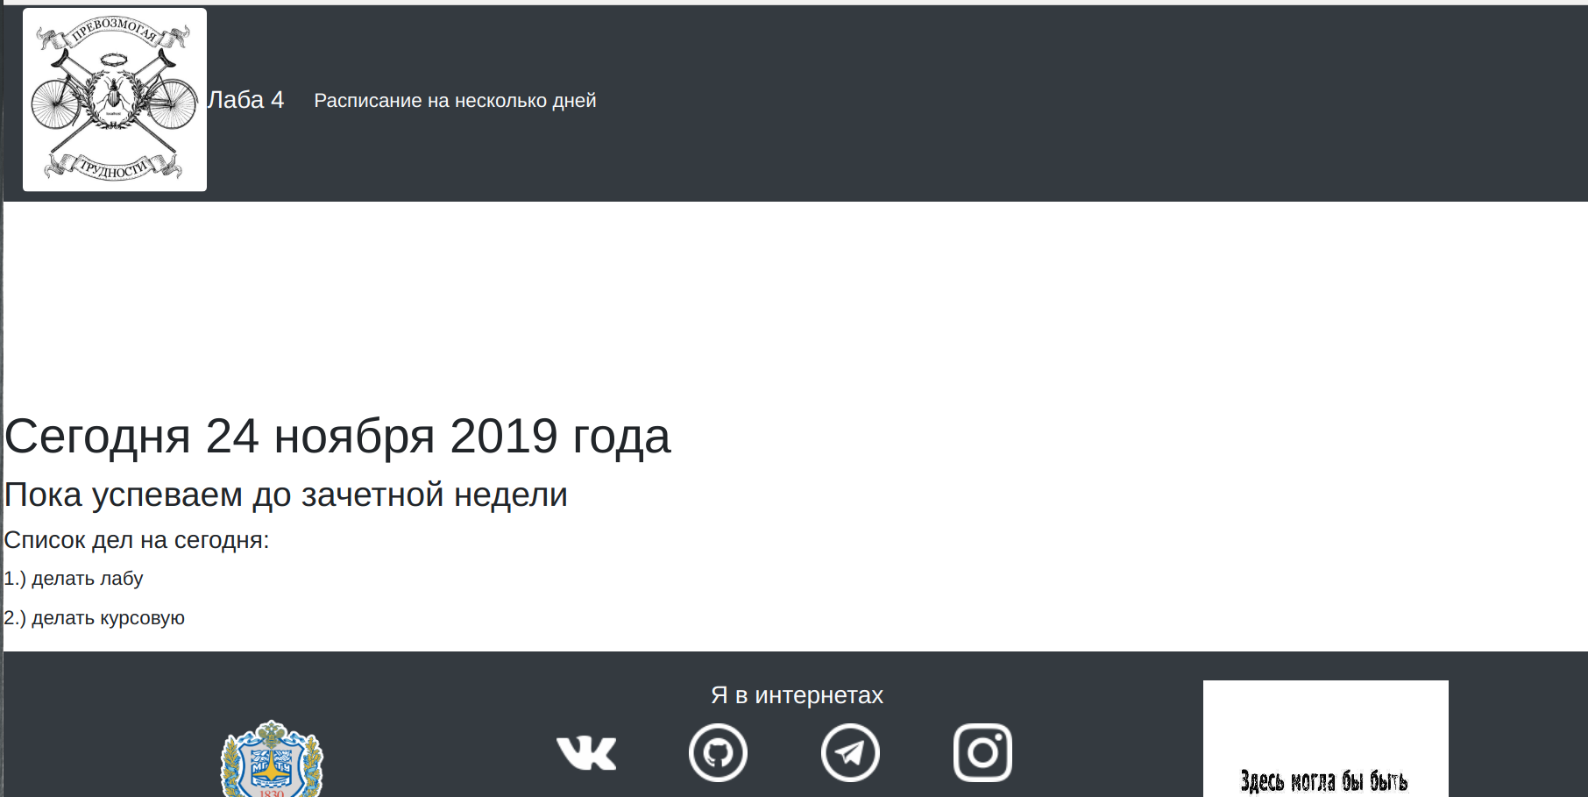
Расписание на ближайшие несколько дней:
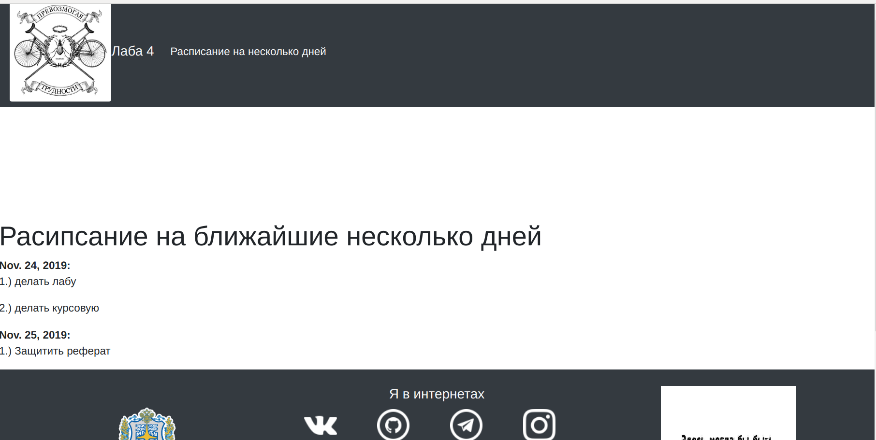
4. Вывод
При выполнении лабораторной работы №4 я познакомился с основами django, узнал как применяется bootstrap при верстке, шаблонизация и как происходит взаимодействие django с базой данных.

